ثانوية مصطفى بن بولعيد مسعد الجلفة المستوى : 3 ع ت
الأستاذ : خرخاش لخضر
تمارين حول الظواهر الكهربائية
تمرين 1:
مكثفة سعتها $C=3,3μF$ تشحن بواسطة مولد للتوتر المستمر قوته المحرك الكهربائية $E=9V$. تتم عملية الشحن عبر ناقل أومي مقاومته $R=\text{100}KΩ$.
1 – أعط عبارة ثابت الزمن $τ$ لهذه الدارة.
2 – بين أن وحدة $τ$ هي وحدة زمن.
3 – أوجد قيمة ثابت الزمن $τ$.
4 – ما هي قيمة التوتر الكهربائي بين طرفي المكثفة 5 ثواني بعد غلق القاطعة.
5 – ما هي قيمة شدة التيار الكهربائي الذي يجري في فرع المكثفة 5 ثواني بعد غلق القاطعة.

تمرين 2:

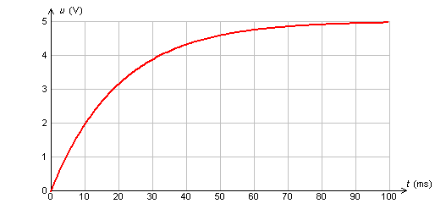

يمثل الشكل تغيرات التوتر الكهربائي بين طرفي مكثفة بدلالة الزمن.
تشحن هذه المكثفة بتوتر ثابت قيمته $E=5V$ عبر ناقل أومي مقاومته $R=\text{1000}Ω$.
1 – أعط تركيب الدارة الذي يسمح بتحقيق هذه المتابعة.
2 – أوجد المعادلة التفاضلية التي يحققها التوتر بين طرفي المكثفة.
3 – أعط عبارة حل هذه المعادلة.
4 – استنتج من البيان قيمة ثابت الزمن $τ$ لثنائي القطب $\text{RC}$.
5 – استنتج سعة المكثفة.

تمرين 3:
يمثل الشكل المقابل دارة كهربائية تحتوي على مكثفة مشحونة، سعتها $C=\text{56}μF$ و التوتر بين طرفيها $E=4,0V$،ناقل أومي مقاومته $R=\text{100}Ω$ و قاطعة:
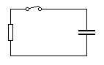

1 – في اللحظة $t=0$ نقوم بغلق القاطعة. ما هي قيمة التوتر بين طرفي المكثفة عند هذه اللحظة؟
2 – أوجد المعادلة التفاضلية التي يحققها التوتر $u_{C}$ بين طرفي المكثفة.
3 – تأكد أن المعادلة $u_{C}={\text{Ee}}^{−\frac{t}{τ}}$ تعتبر حلا للمعادلة التفاضلية.
4 – أعط عبارة طاقة المكثفة بدلالة الزمن و هذا من أجل $t>0$
5 – أحسب قيمة هذه الطاقة من أجل $t=τ$ ثم من أجل $t=\text{10}\text{ms}$
تمرين 4:
نقوم بمتابعة تطور ظهور التيار الكهربائي في دارة $\text{RL}$ بدلالة الزمن، فنحصل على البيان التالي:
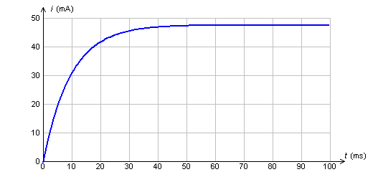

1 – أعط رسم الدارة الكهربائية التي تسمح لنا بإجراء هذه المتابعة.
2 – أرسم المماس للمنحنى عند اللحظة $t=0$. استنتج قيمة ثابت الزمن $τ$ الخاص بهذه الدارة.
3 – أوجد من البيان اللحظة التي يصل فيها التوتر إلى $\text{63}\text{\%}$ من قيمته العظمى.
4 - إذا علمت أن قيمة القوة المحركة الكهربائية للمولد هي $E=5V$، أحسب مقاومة الدارة $R_{t}$.
5 – استنتج ذاتية الوشيعة $L$.
تمرين 5:
نحقق الدارة الكهربائية التالية لمتابعة تطور التوتر الكهربائي بين طرفي الوشيعة $\left(L,r\right)$ بدلالة الزمن.
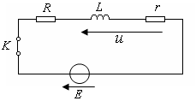
المولد المستعمل هو مولد للتوتر المستمر قيمة قوته المحركة الكهربائية $E=6V$، مقاومة الوشيعة $r=\text{15}Ω$ و مقاومة الناقل الأومي $R=\text{50}Ω$
نتائج القياس تسمح لنا برسم البيان التالي:
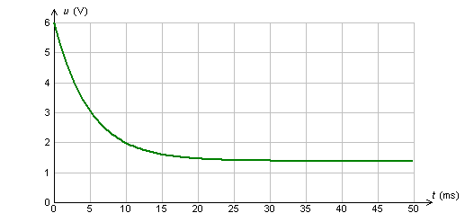

1 – استنتج من المنحنى ثابت الزمن $τ$ الخاص بالدارة $\text{RL}$.
2 – أعط عبارة $τ$ بدلالة $L,r,R$. بين أن ثابت الزمن له وحدة زمنية.
3 – استنتج من المقدار $τ$ قيمة الذاتية $L$.
تمرين 6
نحقق الدارة الكهربائية المبينة على الشكل:
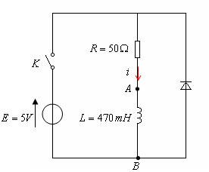

1 – في البداية، نعتبر أن القاطعة قد أغلقت من وقت طويل. أعط عبارة شدة التيار الكهربائي $I_{0}$ بدلالة مميزات التركيب. أحسب هذه القيمة.
2 – أعط عبارة الطاقة التي تلقتها الوشيعة ثم أحسب قيمتها.
3 – في اللحظة $t=0$ نفتح القاطعة $K$.
أ / أعط عبارة المعادلة التفاضلية التي تحققها شدة التيار الكهربائي في الدارة.
ب / تأكد أن هذه المعدلة تقبل الحل التالي:
$i\left(t\right)=\frac{E}{R}e^{−\frac{R}{L}t}$.
جـ / استنتج عبارة $u_{\text{AB}}\left(t\right)$.
4 – نقوم بالمتابعة الزمنية لتطور التوتر الكهربائي $u_{\text{AB}}$ عند فتح القاطعة. نتائج القياس تسمح لنا برسم البيان التالي:
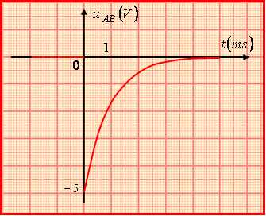

أ / بين أن شكل المنحنى يوافق المعادلة المستخرجة في السؤال 3-جـ.
ب / لتعيين قيمة ثابت الزمن لثنائي القطب $\text{RL}$ نتبع الطريقة التالية:
ليكن $t_{1}$ هي اللحظة التي يزداد فيها التوتر $u_{\text{AB}}$ بـ $\text{10}\text{\%}$ بالنسبة لقيمته الابتدائية و اللحظة $t_{2}$ هي اللحظة التي يصل فيها التزايد إلى $\text{90}\text{\%}$ من القيمة الابتدائية. أعط ،بدلالة ثابت الزمن $τ$ ، زمن الصعود الذي نرمز له بـ $t_{m}=t_{2}−t_{1}$ .
جـ / استنتج قيمة ثابت الزمن $τ$ ثم قارن هذه القيمة مع القيمة التي تحسب انطلاقا من $L$ و $R$

أجوبة التمارين
تمرين 1:
1 – عبارة ثابت الزمن هي: $τ=\text{RC}$
2 – نبين أن وحد المقدار $τ$ هي وحدة زمن
$$τ=\frac{u}{i}\frac{q}{u}=\frac{i×t}{i}=t$$
إذن نرى بوضوح أن وحدة ثابت الزمن $τ$ هي وحدة زمن.
3 – تحسب قيمة ثابت الزمن بحساب المقدار $\text{RC}$
$$τ=\text{RC}=\text{100}\text{.}{\text{10}}^{3}×3,3\text{.}{\text{10}}^{−6}=0,\text{33}s=\text{330}\text{ms}$$
4 – قيمة التوتر الكهربائي 5 ثواني بعد غلق القاطعة تعطى بالعلاقة:
$$u_{C}=E\left(1−e^{−\frac{t}{τ}}\right)=9×\left(1−e^{−\frac{5}{0,\text{33}}}\right)=9V$$
5 – بما أن التوتر الكهربائي بين طرفي المكثفة أصبح يساوي قيمة التوتر الذي يطبق المولد على المكثفة هذا يعني أن شدة التيار الكهربائي في الدارة أصبحت منعدمة.

تمرين 2:
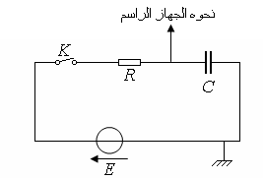

1 – تركيب الدارة:
2 – المعادلة التفاضلية التي يحققها التوتر بين طرفي المكثفة:
بتطبيق قانون العروة على هذه الدارة نجد:
$u_{C}+u_{R}=E$
و منه نكتب:
$u_{C}+\text{RC}\frac{{\text{du}}_{C}}{\text{dt}}=E$
و نعوض بعد ذلك $τ=\text{RC}$ فنصل إلى النتيجة التالية:

$$\frac{{\text{du}}_{C}}{\text{dt}}+\frac{1}{τ}u_{C}=\frac{E}{τ}$$
3 – تقبل هذه المعادلة حلا من الشكل:

$$u_{C}=E\left(1−e^{−\frac{t}{τ}}\right)$$
4 – نعوض في حل المعادلة التفاضلية $t=τ$ فنجد:
$$u_{C}=0,\text{63}E=0,\text{63}×5=3,\text{15}V$$
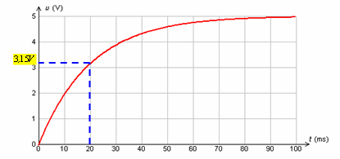

نبحث في المنحنى عن اللحظة التي يكون فيها التوتر بين طرفي المكثفة يساوي هذه القيمة فنجد: $τ=\text{20}\text{ms}$
5 – لدينا: $τ=\text{20}\text{ms}=\text{RC}$ و منه نجد:
$$C=\frac{τ}{R}=\frac{\text{20}\text{.}{\text{10}}^{−3}}{\text{100}}=2\text{.}{\text{10}}^{−4}F$$

تمرين 3:
1 – قيمة التوتر بين طرفي المكثفة عند اللحظة $t=0$ هي:
$$u_{C}=4,0V$$
2 – بتطبيق قانون العروة على هذه الدارة نجد: $u_{C}+u_{R}=0$
و منه نكتب: $u_{C}+\text{RC}\frac{{\text{du}}_{C}}{\text{dt}}=0$ و نعوض بعد ذلك $τ=\text{RC}$ فنصل إلى النتيجة التالية:
$$\frac{{\text{du}}_{C}}{\text{dt}}+\frac{1}{τ}u_{C}=0$$
3 – نعوض الحل المقترح في المعادلة التفاضلية فنجد:
$$\frac{d\left({\text{Ee}}^{−\frac{t}{τ}}\right)}{\text{dt}}+\frac{1}{τ}{\text{Ee}}^{−\frac{t}{τ}}=0$$
$$−\frac{1}{τ}{\text{Ee}}^{−\frac{1}{τ}}+\frac{1}{τ}{\text{Ee}}^{−\frac{1}{τ}}=0$$
نلاحظ أن الحل المقترح يحقق المعادلة التفاضلية.
4 – عبارة طاقة المكثفة من أجل $t>0$ تكون:
$$E_{\text{cond}}=\frac{1}{2}C\text{.}{\left[{\text{Ee}}^{−\frac{t}{τ}}\right]}^{2}$$
5 – قيمة هذه الطاقة من أجل $t=τ$ هي: $E_{\text{cond}}=6,1\text{.}{\text{10}}^{−5}j$
و تكون قيمتها من أجل $t=0,\text{01}s$ : $E_{\text{cond}}=1,3\text{.}{\text{10}}^{−5}j$

تمرين 4:
1 – الدارة الكهربائية التي تسمح لنا بالحصول على هذا المنحنى هي:
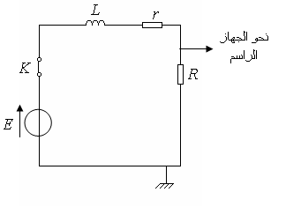

2 – رسم المماس للمنحنى عند اللحظة $t=0$
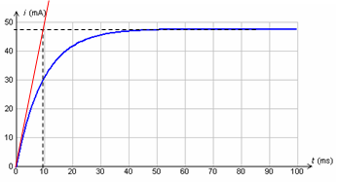
فاصلة نقطة تقاطع المماس مع الخط المقارب الأفقي للدالة هي ثابت الزمن $τ$.
نقرأ من المنحنى: $τ=\text{10}\text{ms}$
3 – على المنحنى نقرأ قيمة الخط المقارب الأفقي فنجدها تساوي: $\text{47},6\text{mA}$ و هي القيمة العظمى التي تصل إليها شدة التيار الكهربائي في الدارة.
اللحظة التي توافق $\text{63}\text{\%}$ من هذه القيمة تقرأ على البيان
$$\frac{\text{63}}{\text{100}}×\text{47},6=\text{30}\text{mA}$$
اللحظة التي توافق هذه القيمة هي: $t=\text{30}\text{ms}$.
4 – نعلم أن معادلة الخط المقارب الأفقي للدالة $i\left(t\right)$ هي: $i=\frac{E}{R_{t}}$.
و منه نجد:
$$R_{t}=\frac{E}{i}=\frac{5}{\text{47},6\text{.}{\text{10}}^{−3}}=\text{105}Ω$$
5 – نعلم أن ثابت الزمن للدارة هو: $τ=\frac{L}{R_{t}}$ و منه نجد:
$$L=\text{105}×\text{10}\text{.}{\text{10}}^{−3}=1,\text{05}H$$
تمرين 5:
1 – نرسم المماس للمنحنى عند اللحظة $t=0$. فاصلة نقطة تقاطع المماس مع محور الأزمنة تمثل قيمة ثابت الزمن $τ$.
من المنحنى نجد: $τ=5\text{ms}$

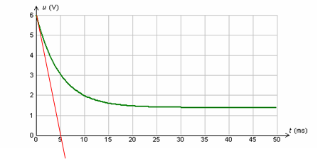
2 – من خلال ما رأيناه في الدرس، عبارة ثابت الزمن هي: $τ=\frac{L}{R_{t}}$
3 – قيمة الذاتية هي:
$L=τ×R_{t}=5\text{.}{\text{10}}^{−3}×\text{65}=0,\text{32}H$

تمرين 6:
1 – عبارة شدة التيار الكهربائي في الدارة تعطى بالعلاقة: $I_{0}=\frac{E}{R}$
التطبيق العددي يعطي: $I_{0}=\frac{5}{\text{50}}=0,1A$
2 – عبارة الطاقة التي تتلقاها الوشيعة هي: $E_{\text{bob}}=\frac{1}{2}{\text{LI}}_{0}^{2}$
التطبيق العددي يعطي: $E_{\text{bob}}=\frac{1}{2}×0,\text{47}×{0,1}^{2}=2,4\text{.}{\text{10}}^{−3}j$
3 – أ / بتطبيق قانون العروة على الدارة التي تحتوي على الصمام، الوشيعة و المقاومة نجد:$u_{\text{AB}}+u_{R}+u_{D}=0$
الصمام في هذه الحالة يمرر التيار و هو بذلك يعتبر قاطعة مغلقة، و يكون التوتر بين طرفيه $u_{D}=0$.
ومنه نكتب: $L\frac{\text{di}}{\text{dt}}+\text{Ri}=0$ و منه نجد:
$$\frac{\text{di}}{\text{dt}}+\frac{R}{L}i=0$$
3 – ب / لتأكد من أن المعادلة تقبل الحل المقترح، نعوض في المعادلة التفاضلية:
$$\frac{\text{di}}{\text{dt}}+\frac{R}{L}i=\frac{d\left(\frac{E}{R}e^{−\frac{R}{L}t}\right)}{\text{dt}}+\frac{R}{L}\frac{E}{R}e^{−\frac{R}{L}t}=0$$

$$−\frac{E}{R}\frac{R}{L}e^{−\frac{R}{L}t}+\frac{E}{L}e^{−\frac{R}{L}t}=0$$
نرى بوضوح أن الحل المقترح يحقق المعادلة التفاضلية.
جـ / عبارة $u_{\text{AB}}\left(t\right)$ تكون: $u_{\text{AB}}\left(t\right)=L\frac{\text{di}}{\text{dt}}$ و منه نجد:
$$u_{\text{AB}}\left(t\right)=−{\text{Ee}}^{−\frac{t}{τ}}$$
مع $τ=\frac{L}{R}$

4 – أ / المنحنى الذي تحصلنا عليه يوافق دالة من الشكل :
$$u_{\text{AB}}\left(t\right)=−{\text{Ee}}^{−\frac{t}{τ}}$$
في اللحظة الصفر يكون التوتر سالبا و لما $t→∞$ يؤول التوتر بين طرفي الوشيعة إلى القيمة صفر.

4 – ب /
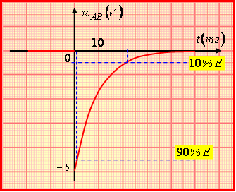
في اللحظة $t_{1}$ يكون التوتر بين طرفي الوشيعة قد زاد بـ $\text{10}\text{\%}$، هذا يعني أن قيمته عند هذه اللحظة تمثل :
$$u_{\text{AB}}=−\text{90}\%E=−0,9\text{.}E=−{\text{Ee}}^{−\frac{t_{1}}{τ}}$$
أي $0,9=e^{−\frac{t_{1}}{τ}}$ و هو ما يؤدي إلى $t_{1}=−τ\text{Ln}0,9$
في اللحظة $t_{2}$ يصل التوتر إلى $\text{90}\text{\%}$ من التزايد، هذا يعني أن قيمته عند هذه اللحظة هي
$$u_{\text{AB}}=−\text{10}\%E=−0,1\text{.}E=−{\text{Ee}}^{−\frac{t_{2}}{τ}}$$
أي $0,1=e^{−\frac{t_{2}}{τ}}$ و هو ما يؤدي إلى $t_{2}=−τ\text{Ln}0,1$
زمن الصعود يكون: $t_{2}−t_{1}=τ\left(\text{Ln}0,9−\text{Ln}0,1\right)$ و هو ما يؤدي إلى:
$$t_{m}=t_{2}−t_{1}=2,\text{18} τ$$

4 – جـ / من البيان نجد: $t_{m}=t_{2}−t_{1}=\text{21}\text{ms}$
و منه تكون قيمة ثابت الزمن:
$$τ=\frac{\text{21}}{2,\text{18}}=9,6\text{ms}$$
القيمة الحسابية لثابت الزمن تعطي:$τ=\frac{L}{R}=\frac{0,\text{47}}{\text{50}}=9,4\text{.}{\text{10}}^{−3}s=9,4\text{ms}$ و هو ما يتفق مع القيمة البيانية

بالتوفيق و النجاح

